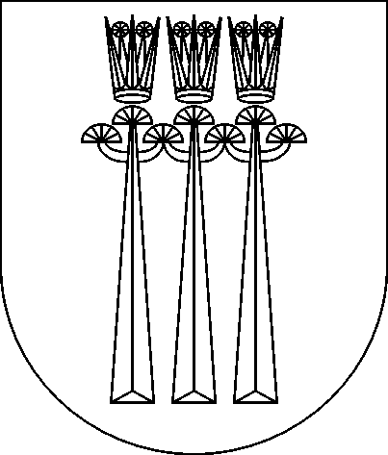
DRUSKININKŲ SAVIVALDYBĖS TARYBA

SPRENDIMAS
DĖL DRUSKININKŲ SAVIVALDYBĖS TARYBOS 2011 M. BALANDŽIO 29 D. SPRENDIMO Nr. T1-46 „DĖL VIETINĖS RINKLIAVOS UŽ NAUDOJIMĄSI DRUSKININKŲ KURORTO VIEŠĄJA TURIZMO IR POILSIO INFRASTRUKTŪRA“ PAKEITIMO

2018 m. vasario 8 d. Nr. T1-8
Druskininkai

Vadovaudamasi Lietuvos Respublikos vietos savivaldos įstatymo 18 straipsnio 1 dalimi, Lietuvos Respublikos rinkliavų įstatymo 12 straipsnio 5 punktu ir 15 straipsnio 4 dalimi, Druskininkų savivaldybės taryba n u s p r e n d ž i a:
Pakeisti Vietinės rinkliavos už naudojimąsi Druskininkų kurorto viešąja turizmo ir poilsio infrastruktūra nuostatus, patvirtintus Druskininkų savivaldybės tarybos 2011 m. balandžio 29 d. sprendimu Nr. T1-46 „Dėl vietinės rinkliavos už naudojimąsi Druskininkų kurorto viešąja turizmo ir poilsio infrastruktūra“:
1. Papildyti 21¹ punktu:
„21¹. Jeigu vietinės rinkliavos mokėtojas nesumoka arba pavėluotai sumoka vietinę rinkliavą, jam skaičiuojami 0,02 procento dydžio delspinigiai už kiekvieną pavėluotą dieną.“
2. Papildyti 21² punktu:
„21². Apskaičiuoti delspinigiai sumokami į Druskininkų savivaldybės biudžeto sąskaitą.“
3. Papildyti 21³ punktu:
„21³. Savivaldybės taryba, atskiru sprendimu, gali atleisti asmenis nuo delspinigių mokėjimo arba sumažinti delspinigius.“
Sprendimas gali būti skundžiamas Lietuvos Respublikos administracinių bylų teisenos įstatymo nustatyta tvarka.

Savivaldybės meras Ričardas Malinauskas

